Paso 1:

Cliente ingresa a la url que abogabot designa y llena el formulario

Enviar

FORMULARIO

Dato:

Dato:

Dato:

Dato:

Https://www.abogabot.com.mx



Paso 2:

Al llenar su formulario el cliente, capturo un usuario y una contraseña para poder acceder a su perfil y poder ver su proceso legal y de igual manera el administrador recibe su demanda.

Https://www.abogabot.com.mx

*BIENBENIDO ABOGABOT*



Usuario:

Usuario 01

Contraseña:

\*\*\*\*\*\*\*\*\*\*\*

Entrar

¿Olvidaste contraseña

Paso 3:

Al llenar su formulario el cliente, el administrador deberá verificar su notificación y petición del nuevo cliente, ante ello el administrador deberá iniciar sesión:

Https://www.abogabot.com.mx

*BIENBENIDO ABOGABOT*



Administrador:

Adm

Contraseña:

\*\*\*\*\*\*\*\*\*\*\*

Entrar

Https://www.abogabot.com.mx



OPCION 1

OPCION 2

1



OPCION 3

NOTIFICACIONES

Paso 4:

Una vez leída la solicitud o demanda del cliente, el administrador le envía el documento al cliente y el cliente deberá efectuar el pago correspondiente.

VENTANA ADMINISTRADOR:

Https://www.abogabot.com.mx

GENERAR DOCUMENTO





Cancelar

Enviar

VENTANA CLIENTE:

Https://www.abogabot.com.mx

OPCION 1

OPCION 2

1

OPCION 3

NOTIFICACIONES

Https://www.abogabot.com.mx

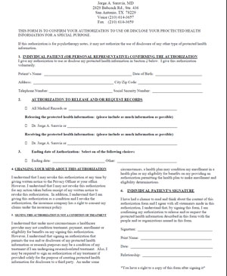

OPCION 1

OPCION 2

4

OPCION 3



El usuario podrá imprimir el documento mandado por el administrador y así mismo, hacer el pago correspondiente y así mismo podrá dar seguimiento por medio de la pagina web y ver las actualizaciones correspondientes de su caso.

VISUALIZACION EN DIFERENTES DISPOSITIVOS:

